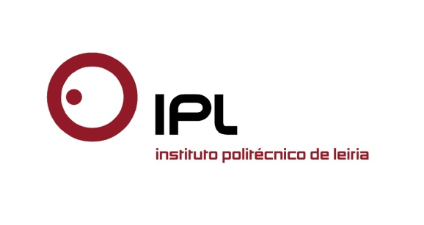

Estudantes com os melhores resultados desportivos são homenageados

IPLeiria distingue os seus atletas na Gala do Desporto 2015

O Instituto Politécnico de Leiria (IPLeiria) distinguiu os seus melhores estudantes atletas na Gala do Desporto SAS IPLeiria 2015, que se realizou no passado dia 2 de junho. Esta iniciativa decorreu pelo 12.º ano consecutivo e teve como finalidade reconhecer publicamente o empenho dos seus estudantes atletas durante o ano letivo 2014/2015.

A Gala do Desporto contou com a presença de Nuno Mangas, presidente do IPLeiria, Miguel Jerónimo, administrador dos Serviços de Ação Social, dos diretores das escolas do IPLeiria, treinadores, coordenador técnico desportivo, presidentes das associações de estudantes, responsável pelo departamento desportivo da Federação Académica do Desporto Universitário (FADU), entre outros.

O prémio “Atleta Revelação” foi atribuído por modalidade, e os vencedores foram Inês Ferreira e Francisco Santos, em Andebol; Beatriz Dinis e Dyllan Pedro, em Atletismo; Paulo Serrano, em Futebol 11; Ana Oliveira e David Gonçalves, em Futsal; e Mário Fonseca, em Hóquei em patins. O galardão de “Atleta do Ano”, por modalidade, distinguiu vários atletas: Maria de Fátima Suaré e Luís Silva, em Andebol; Daniela Cordeiro e Wilson Conniott, em Atletismo; Daniel Silva, em BTT; André Ramos, em Hóquei em patins; Jorge Baptista, em Karting; Pedro Li, em Futebol 11; Ângela Bernardino e Rui Castelhano, em Futsal; e José Pedro Marques, em Rugby 7.

Foram também homenageados com o prémio “Mérito Desportivo” os atletas do IPLeiria que conquistaram vários títulos individuais e coletivos, como Andreia Grácio, Ricardo Mendes, Wilson Conniott, Bruno Gualberto, Wilson Martins, Dyllan Pedro, na modalidade de Atletismo de pista coberta; Andrei Sandutã, da modalidade Judo; Ana Alves e Wilson Conniott, da modalidade Atletismo ao ar livre; Miguel Silva, da modalidade Taekwondo; Daniela Bastos, da modalidade Karting; e todos os elementos da equipa de Andebol masculino e da equipa de Atletismo de pista coberta.

Margarida Gabriel, atleta da modalidade de Andebol, e Pedro Moderno, atleta da modalidade de Futebol 11, foram os “Atletas do Ano IPLeiria – Feminino e Masculino”, e o galardão “Modalidade do Ano” foi atribuído ao Andebol masculino. Marco Afra, treinador das equipas de andebol, recebeu o título de “Treinador do Ano”. No final da cerimónia Miguel Jerónimo, administrador dos Serviços de Ação Social, recebeu o troféu de homenagem dos estudantes atletas do IPLeiria.

O IPLeiria contou com a dedicação de 369 estudantes atletas no presente ano letivo, distribuídos por 25 modalidades no total, e 239 representaram o IPLeiria em competição.

Leiria, 9 de junho de 2015

Para mais informações contactar:
Midlandcom – Consultores em Comunicação
Ana Frazão Rodrigues * 939 234 508 * 244 859 130 * afr@midlandcom.pt
Ana Marta Carvalho * 939 234 518 * 244 859 130 * amc@midlandcom.pt

